Методическая разработка урока-турнира
«Знатоки информатики и логики»
в 5 классе.
Цели:
- обучающие: способствовать формированию у школьников информационной и коммуникативной компетентностей; закреплять знания по темам – «Устройство ПК», «Клавиатура», «Исправление ошибок в тексте»; закреплять навыки выполнения основных операций в текстовом редакторе Writer (со словами и строками).
- развивающие: развивать логическое мышление, творческие способности; повышать познавательную активность учащихся.
- воспитывающие: формировать умение работы в команде, уважение к сопернику, чувство ответственности; вырабатывать навыки соблюдения санитарно-гигиенических норм при работе на компьютере.
Тип урока: урок применения знаний, умений и навыков.
Форма организации урока - урок-турнир «Знатоки информатики и логики».
Оборудование: компьютер, доска.
Программное обеспечение: текстовый редактор Writer.
Раздаточный материал: карточки-задания с ребусами, вопросами, для практической работы на компьютере; протоколы конкурсов турнира, медали.

План урока:
- Организационный момент.
- Сообщение темы и цели урока.
- Творческое применение знаний и умений – турнир «Знатоки информатики и логики».
- Физкультминутка.
- Подведение итогов.
- Домашнее задание.

Ход урока:
- Организационный момент.
  - Взаимное приветствие учителя и учащихся;
  - Фиксация отсутствующих учащихся;
  - Проверка подготовленности к уроку.

    - Объявление темы и цели урока.
Учитель: На прошлых уроках мы познакомились с основными способами редактирования текста в текстовом редакторе Writer. Мы записали алгоритмы исправления ошибок в тексте, выполняли различные задания на компьютере. Цель сегодняшнего урока – применить полученные знания и умения по этой теме. И проходить это будет в необычной форме. Сегодня у нас с вами турнир знатоков информатики и логики.
На прошлом уроке я предложила сформировать 3 команды, в каждой команде по 4 человека. Каждая команда должна была придумать название своей команды и выбрать капитана.
Познакомьтесь с правилами турнира:
- В каждом конкурсе должны участвовать разные члены команды.
  - За каждое правильное решение команды будут получать по одному баллу. Капитаны команд будут заносить результаты в специальные протоколы конкурсов.
  - В конце турнира подведем итоги – определим лучшую команду знатоков логики, информатики и ИКТ. Учащиеся той команды, которая заработает больше всех баллов, получит оценку «5», за второй результат турнира – оценка «4». За третье место оценку «3» мы ставить не будем.
Капитаны получают протоколы турнира (Приложение 7).

- Творческое применение знаний и умений.
Этот этап проходит в форме турнира.
Конкурсы турнира:
Конкурс 1. «Гимнастика ума».
Командам предлагается отгадать, какое устройство компьютера зашифровано в ребусе (Приложение 1) и дать определение этому устройству.
Коллективное оценивание ответов (Приложение 6).
Результаты команд записываются в протоколы, общий балл – на доске.

Конкурс 2. «Угадай-ка».
Командам предлагается отгадать слова, связанные с информатикой и компьютерами, приведенные в табличках (Приложение 2). Причем буквы слов записаны “змейкой”, то есть они могут быть записаны в любом направлении по горизонтали и по вертикали (слева направо, снизу вверх и т.д.), но не по диагонали.
Каждая команда записывает ответы на листочке со своим названием и сдает учителю для оценивания. Скорость работы учитывается.
Учитель оценивает ответы и фиксирует баллы в протоколах и на доске.

Конкурс 3. «Определи клавишу».
Каждой команде выдаётся стихотворение, в котором пропущены некоторые слова. Работая с текстом стихотворения, учащиеся должны вспомнить, как называется клавиша, о которой идет речь, и вписать ее в пропущенное место в тексте (Приложение 3).
Каждая команда записывает ответы на своём листочке и сдает учителю для оценивания. Скорость работы учитывается.
Учитель оценивает ответы и фиксирует баллы в протоколах и на доске.

Конкурс 4. «Правилка».
Каждой команде выдаются карточки со словами, в которых допущены ошибки, и карточки с алгоритмами исправления этих ошибок (Приложение 4). Учащиеся должны определить тип ошибки и подобрать соответствующий алгоритм.
Учитель оценивает ответы и фиксирует баллы.

- Физкультминутка
Мы руками поведем –
Будто в море мы плывем.
Раз, два, три, четыре –
Вот мы к берегу приплыли,
Чтобы косточки размять,
Начнем наклоны выполнять –
Вправо, влево, вправо, влево.
Не забудем и присесть –
Раз, два, три, четыре,
На счет пять – за парты сесть.
Учитель: теперь мы с вами взбодрились перед последним конкурсом.
- Продолжение этапа «Творческое применение знаний и умений»
Конкурс 5. «Практические задания на компьютере».
Каждая команда открывает на компьютере программу Writer, в папке с работами находит файл «Турнир».
Прочитав задания (Приложение 5), учащиеся коллективно находят ответ. Один из членов команды выполняет задание на компьютере, другие участники команды записывают на карточках алгоритм выполнения задания. Следующее задание на компьютере выполняет другой член команды. В ходе работы слабые учащиеся получают возможность поучиться у сильных учеников.
Капитаны других команд проверяют ответы и оценивают их.
Оценивается:
- выполнение логического задания с объяснением – 1 балл;
- практическое выполнение – 1 балл;
- алгоритм выполнения – 1 балл.
Результаты команд записываются в протоколы, общий балл – на доске.

- Подведение итогов.
Учитель: Сегодня во время выполнения заданий турнира мы отработали алгоритмы исправления ошибок, закрепили основные операции со словами и строками в текстовом редакторе Writer. Кроме этого, мы потренировали логическое мышление.
Результаты турнира вы видите на доске. Давайте все вместе определим лучших знатоков турнира. Победила команда __________, на втором месте – команда _________. Не всё сегодня получилось у команды _____________. Они занимают пока третье место. Я думаю, что в других турнирах у них всё получится. Все участники турнира получают не только оценки, но памятные медали (Приложение 8).
Учитель называет, какое место заняла каждая команда, и вручает медали за I, II и III места.
Награждение и выставление оценок в дневники учеников и классный журнал.

- Домашнее задание.
    - Повторить § 2.9, страницы 88 – 94 учебника.
    - Выполнить задание № 43 на страницах 76-77 в рабочей тетради на печатной основе.
    - Творческое дополнительное задание (для желающих) – придумать и нарисовать свои ребусы по теме «Устройство ПК» или задания к конкурсу «Угадай-ка».
Приложение 1.
Ребусы к заданию «Гимнастика ума»


РЕБУС № 1


Ребус № 2


Ребус № 3


Ребус № 4


Ребус № 5

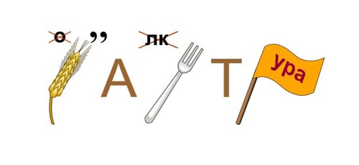
Ребус № 6

Приложение 2.
Задание к конкурсу «Угадай-ка»

1 |  |  |  | 2 |  |  |  | 3
А | М | Ь |  | Р | К | У |  | С | Р | Е
П | Я | Т |  | О | С | Р |  | Е | Р | В
4 |  |  |  | 5 |  |  |  | 6
Н | К | А |  | Р | О | Л |  | Н | А | И
О | П | К |  | А | П | Ь |  | И | Т | С

Приложение 3
Задание к конкурсу «Определи клавишу»
Для контроля ваших знаний
Буквы мы печатать станем.
Коль клавиатуру знаешь,
Времени не потеряешь!
Чтоб большую написать,
Надо нам __________ нажать; (1)
Чтоб малютку получить,
Надо ________________отключить. (2)
И другой есть вариант.
Нужен здесь большой талант.
Букву мы большую пишем.
Точно делай то, что слышишь:
______________ держи, не отпускай (3)
И на букву нажимай!
Мы печатать научились,
Очень славно потрудились!
Знания надо закреплять –
Клавиатуру изучать!
Перейти на русский шрифт
Нам помогут _______ и _________ ! (4)
Написали предложение –
Ах, как сложно, ох, мучение!
Чуть оплошность допустили –
И ошибку получили.
Что же делать нам теперь?
Нам поможет только __________! (5)
Под ошибку подведи ты курсор
И ___________. нажми – (5)
Вмиг исчезнет буква эта,
Словно затерялась где-то!
У Del альтернатива есть.
Это клавиша _______________! (6)
Символ слева от курсора
Удаляет вместо сора!
В конец строчки прыгнуть всем
___________ поможет без проблем! (7)
А в начало чтоб попасть,
Надо срочно _____________ нажать! (8)
На другую строчку, может,
_____________ перейти поможет? (9)
Все умеем мы теперь!
В мир чудес открыта дверь!
Текст любой введем в компьютер,
Распечатаем его.
Коль учиться есть желание,
То не трудно ничего!
Приложение 4.
Задание к конкурсу «Правилка»
Процэссор
Пропущенный символ
Процесор
Лишний символ

- Установить курсор перед символом.
- Нажать клавишу удаления {Delete}.

- Установить курсор за символом.
- Нажать клавишу {Backspace}

- Установить курсор перед символом.
- Нажать клавишу {Delete}
- Нажать клавишу с верным символом

- Установить курсор перед символом.
- Нажать клавишу с верным символом.
Процесссор
Процэссор
Неверный символ
Приложение 5.
Задания к конкурсу «Практические задания на компьютере»

Задание 1. Удалить лишний символ
5 , 1 , 7, 2, 9, 3, 11, 5, 13.

Задание 2. Вставить пропущенный символ
2, 4, 7, 11, 22.

Задание 3. Заменить неверные символы
1, 2, 3, 7, 5, 6, 10, 8, 9, 10.

Задание 4. Удалите лишние слова двумя разными способами.
а) Колесница, автомобиль, автобус, сани, вагон.
б) Январь, март, июнь, сентябрь, декабрь.

Задание 5 . Удалите лишний числовой ряд.
а) 1, 2, 4, 8, 16, 32.
б) 3, 6, 12, 24, 48, 96
в) 5, 10, 20, 40, 80, 160.
г) 2, 6, 18, 54, 162, 486.
д) 7, 14, 28, 56, 112, 224.
Приложение 6.
Ответы:
Конкурс «Угадай-ка».
- Память
- Курсор
- Сервер
- Кнопка
- Пароль
- Истина

Конкурс «Гимнастика ума».
Ребус № 1 - Дисковод
Ребус № 2 - Монитор
Ребус № 3 - Память
Ребус № 4 - Винчестер
Ребус № 5 - Дискета
Ребус № 6 - Клавиатура

Конкурс 3 «Определи клавишу».
- Caps Lock.
- Caps Lock.
- Shift.
- Alt и Shift.
- Del
- Backspace.
- End.
- Номе.
- Enter.

Конкурс 4 «Правилка».
Ошибка | Тип ошибки
Процэссор | Неверный символ
Процесор | Пропущенный символ
Процесссор | Лишний символ

Алгоритм удаления лишнего символа
- Установить курсор перед символом.
- Нажать клавишу удаления {Delete}.
Алгоритм удаления лишнего символа
- Установить курсор за символом.
- Нажать клавишу {Backspace}
Алгоритм вставки пропущенного символа
- Установить курсор перед символом.
- Нажать клавишу с верным символом.
Алгоритм замены неверного символа
- Установить курсор перед символом.
- Нажать клавишу {Delete}
- Нажать клавишу с верным символом

Конкурс 5 «Практические задания на компьютере».

Задание 1. Удалить лишний символ 2 (чётное число)
Задание 2. Вставить пропущенный символ 16 (каждое последующее число увеличивается на 1)
2, 4, 7, 11, 16, 22.
Задание 3. Заменить неверные символы: 7 на 4, 10 на 7 (возрастающий ряд чисел от 1 до 10)
1, 2, 3, 4, 5, 6, 7, 8, 9, 10.
Задание 4. Удалить лишние слова
а) сани (бесколесный вид транспорта)
Задание б) имеет два варианта ответа. (Второй вариант ответа более интересный).
б) Март (все остальные месяцы оканчиваются на мягкий знак)
б) Январь (все остальные месяцы являются первыми месяцами времён года).
Задание 5 . Удалить лишний числовой ряд
г) 2, 6, 18, 54, 162, 486 (в данном ряду каждое последующее число увеличивается в 3 раза, в других рядах увеличивается вдвое).

Приложение 7.
Протокол конкурсов турнира «Знатоки информатики и логики».
Название команды ________________________________________________

Название конкурса | Баллы | Общие баллы
Конкурс 1.“Гимнастика ума”:
- Ребус
- Определение понятий
Конкурс 2. “Угадай-ка”

Конкурс 3. “Определи клавишу”

Конкурс 4. Правилка”
  - Алгоритм «Неверный символ»
  - Алгоритм «Пропущенный символ»
  - Алгоритм «Лишний символ»
Конкурс 5. “Практические задания на компьютере”
- Задание 1. «Лишний символ»
- выполнение логического задания
- практическое выполнение
- алгоритм выполнения
- Задание 2. «Пропущенный символ»
- выполнение логического задания
- практическое выполнение
- алгоритм выполнения
- Задание 3. «Неверный символ»
- выполнение логического задания
- практическое выполнение
- алгоритм выполнения
- Задание 4. «Лишнее слово»
- выполнение логического задания
- практическое выполнение
- алгоритм выполнения
- Задание 5. «Лишний ряд»
- выполнение логического задания
- практическое выполнение
- алгоритм выполнения
Всего

Приложение 8.
Медали.
Медали за I место.

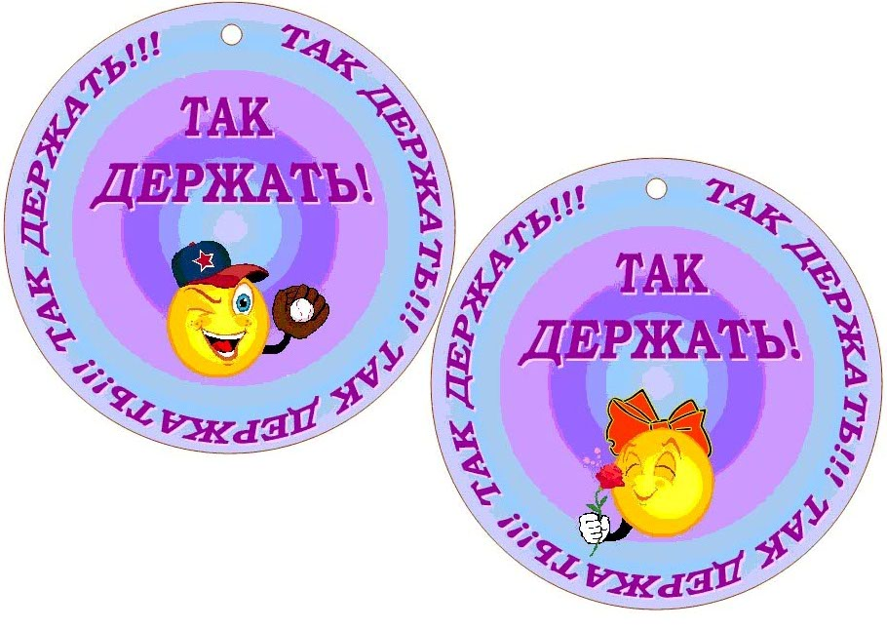
Медали за II место.


Медали за III место.



